LoRa

**Definição:**

LoRa (Low Range) é uma tecnologia de rádio que permite comunicação a longas distâncias a um baixo (muito baixo).

**Suas aplicações:**

As suas principais aplicações são em IoT, para comunicação e transmissão de dados recolhidos por diversos sensores (pressão, temperatura, humidade, luz, etc...) que depois são transmitidos para servidores locais ou remotos via IP.

**Alcance:**

Dependendo das condições dos equipamentos e interferências (prédios, topologias de terrenos), em áreas urbanas pode ir até 3-4 Km e em áreas rurais até 12 Km.

**Características do LoRa:**

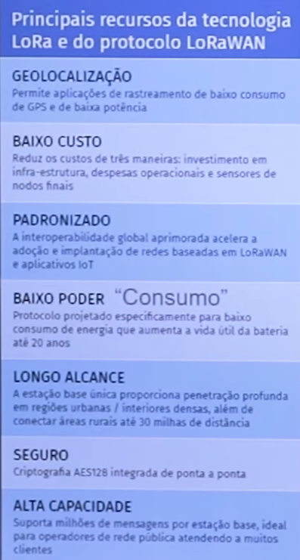

**Tipos de chip (ESP32 w/ LoRa):**

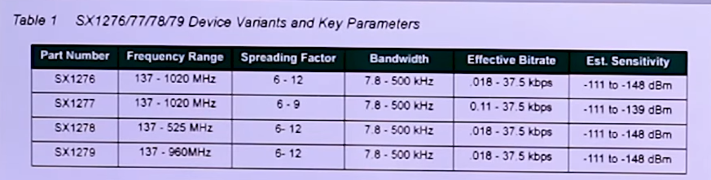

**LoRaWAN:**

Protocolo que define a arquitetura do sistema e os parâmetros de comunicação usando a tecnologia LoRa.

Este protocolo implementa os detalhes de funcionamento, segurança, qualidade do serviço, ajustes de potência visando maximizar a duração da bateria dos módulos, e os tipos de aplicações tanto do lado do módulo quanto do servidor.

LoRa -> Camada física da rede

LoRaWAN -> Camada lógica da rede

**Arquitetura da rede LoraWAN:**

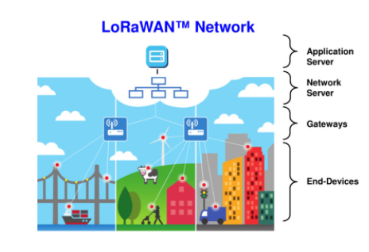

**End-Devices**

Sensores, leitores de consumo, botões, swicthes, etc...

**Gateways**

Equipamentos que recebem a informação enviada pelos end-devices. Um gateway pode receber dados de vários sensores e encaminhar a informação para o servidor.

**Classes de dispositivos**

**Classe A – Sensores**

Possuem bateria. A comunicação é bi-direcional. Receção após transmissão.

**Classe B – Atuadores**

Possuem bateria. A comunicação é bi-direcional. O atuador e gateway trocam informações para que o gateway saiba quando este está pronto a atuar.

**Classe C – Receção de dados sem atraso**

O módulo está sempre pronto a receber dados do gateway. Não é recomendado o uso de apenas baterias. O módulo como tem que estar sempre à escuta, consome mais energia que um módulo normal.